WIEŚCI Z L.K.S ZAMEK TRZEBIESZOWICE
Dnia 29.08 nasza drużyna gościła głównego pretendenta do awansu drużynę Polonii Bystrzyca Kł. Goście którzy po poprzednim słabym dla nich sezonie wymienili praktycznie całą jedenastkę oraz trenera przyjechali po pewne trzy punkty do Trzebieszowic. Pierwsza połowa to wyrównana gra obu zespołów i ku zdziwieniu kibiców piłkarze Zamku wcale nie odstają od „ gwiazd ” Polonii. Piłkarze Zamku popełniają jednak dwa błędy i Polonia najpierw po rzucie wolnym a chwilę później po rzucie karnym wychodzi na dwubramkowe prowadzenie. Kibice zgromadzeni na stadionie bardzo licznie myśleli, że już jest po meczu, jednak po stracie drugiej bramki to Zamek naciska i prowadzi grę co zaowocowało w 40 min. strzeleniem kontaktowej bramki. Druga połowa zaczyna się od naporu piłkarzy Zamku i stworzeniu sobie dwóch tzw. setek których nie wykorzystują, natomiast goście w 60 min. strzelają na 3:1. Od tej pory na boisku rządzi już tylko jedna drużyna, drużyna Polonii, która strzela jeszcze trzy bramki i odnosi zwycięstwo 6:1. Drugi ciężki mecz czekał naszą drużynę już w kolejną niedzielę 05.09 podejmowaliśmy na naszym stadionie spadkowicza z klasy O drużynę Piasta Nowa Ruda. Początek meczu to wyrównany mecz z przewagą piłkarzy Zamku, którzy w 8min. marnują sytuację sam na sam z bramkarzem przyjezdnych. Z czasem sytuacja na boisku się wyrównuje i piłkarze z Nowej Rudy otrzymują rzut karny, który pewnie zamieniają na bramkę. Piłkarze Zamku dążą do wyrównania, jednak piłkarze przyjezdnych znów otrzymują jedenastkę i wynik do przerwy 0:2 dla Piasta. Kibice obawiali się powtórki sytuacji z meczu z Bystrzycą, lecz piłkarze Zamku wyszli na drugą połowę zmotywowani i to oni prowadzili grę próbując zdobyć gola. Otwarta gra Zamku prowadzi do tego, że groźne kontrataki wyprowadzają zawodnicy Piasta i po jednej z takich kontr strzelają trzecią bramkę i ustalają wynik na 3:0 dla Piasta Nowa Ruda. Po dwóch porażkach nasi zawodnicy udali się po zdobycz punktową do Krosnowic na mecz z tamtejszymi Orlętami. Pierwsza połowa meczu to typowa A-klasowa walka w środku boiska i nieliczne sytuacje bramkowe obu drużyn. Gdy wydawało się, że pierwsza część meczu zakończy się bezbramkowym remisem Orlęta wykorzystują niefrasobliwość naszej obrony i strzelają nam tzw. „bramkę do szatni” w 45min. Zamek na drugą połowę wyszedł z nastawieniem szybkiego odrobienia strat i to mu się udaje już w 47min. G. Tomkiewicz doprowadza do wyrównania. Druga połowa toczy się już pod dyktando piłkarzy Zamku, którzy tradycyjnie marnują kilka dogodnych sytuacji do objęcia prowadzenia. W ostatniej minucie Orlęta mają jeszcze rzut wolny pośredni z pięciu metrów od bramki Zamku, którego jednak nie wykorzystują i mecz kończy się podziałem punktów. Dnia 19.09 piłkarze Zamku podejmowali na własnym stadionie piłkarzy ATS Wojbórz. Piłkarze Zamku rozpoczęli mecz z wielkim animuszem i chęcią szybkiego zdobycia bramki. Kilka składnych akcji mogło się podobać kibicom, nie przyniosły one jednak bramki, dopiero w 15min. G. Goławski wykańcza ładną akcję naszego zespołu i jest 1:0. Zamek idzie za ciosem i stwarza kolejne sytuacje z których tylko jedną wykorzystuje Ł. Porębski. Do przerwy 2:0 dla Zamku, na po przerwie wszyscy spodziewają się kolejnych bramek dla Zamku. Druga połowa to druga twarz naszych piłkarzy, którzy chyba zbyt wcześnie uwierzyli w zwycięstwo. ATS przejął kontrolę na boisku i zaczął stwarzać liczne sytuacje, z których jedną wykorzystał. Piłkarze Zamku otrząsnęli się dopiero w 80min. strzelają na 3:1 i tym samym ustalają wynik meczu. Nasi juniorzy rozpoczęli rozgrywki w Terenowej Klasie Juniorów. Niestety nie udało im się jeszcze zdobyć punktu i plasują się pod koniec tabeli wyprzedzając tylko Zamek Gorzanów. Oto wyniki naszych juniorów:
MLKS Radków – ZAMEK Trzebieszowice 3:1 (0:1) ( bramka: M.Zawiślak)
ZAMEK Trzebieszowice – Igliczna Wilkanów 1:2 (0:1) (bramka: M.Zawiślak)
ZAMEK Trzebieszowice – Kryształ Stronie Śl. 2:3 (2:0) (bramki: N.Borduń)
Hutnik Szczytna – ZAMEK Trzebieszowice 3:0 v.o
ZAMEK Trzebieszowice – Trojan Lądek Zdr. 1:4 (0:1) ( bramka: M.Zawiślak)
Oto nasi juniorzy

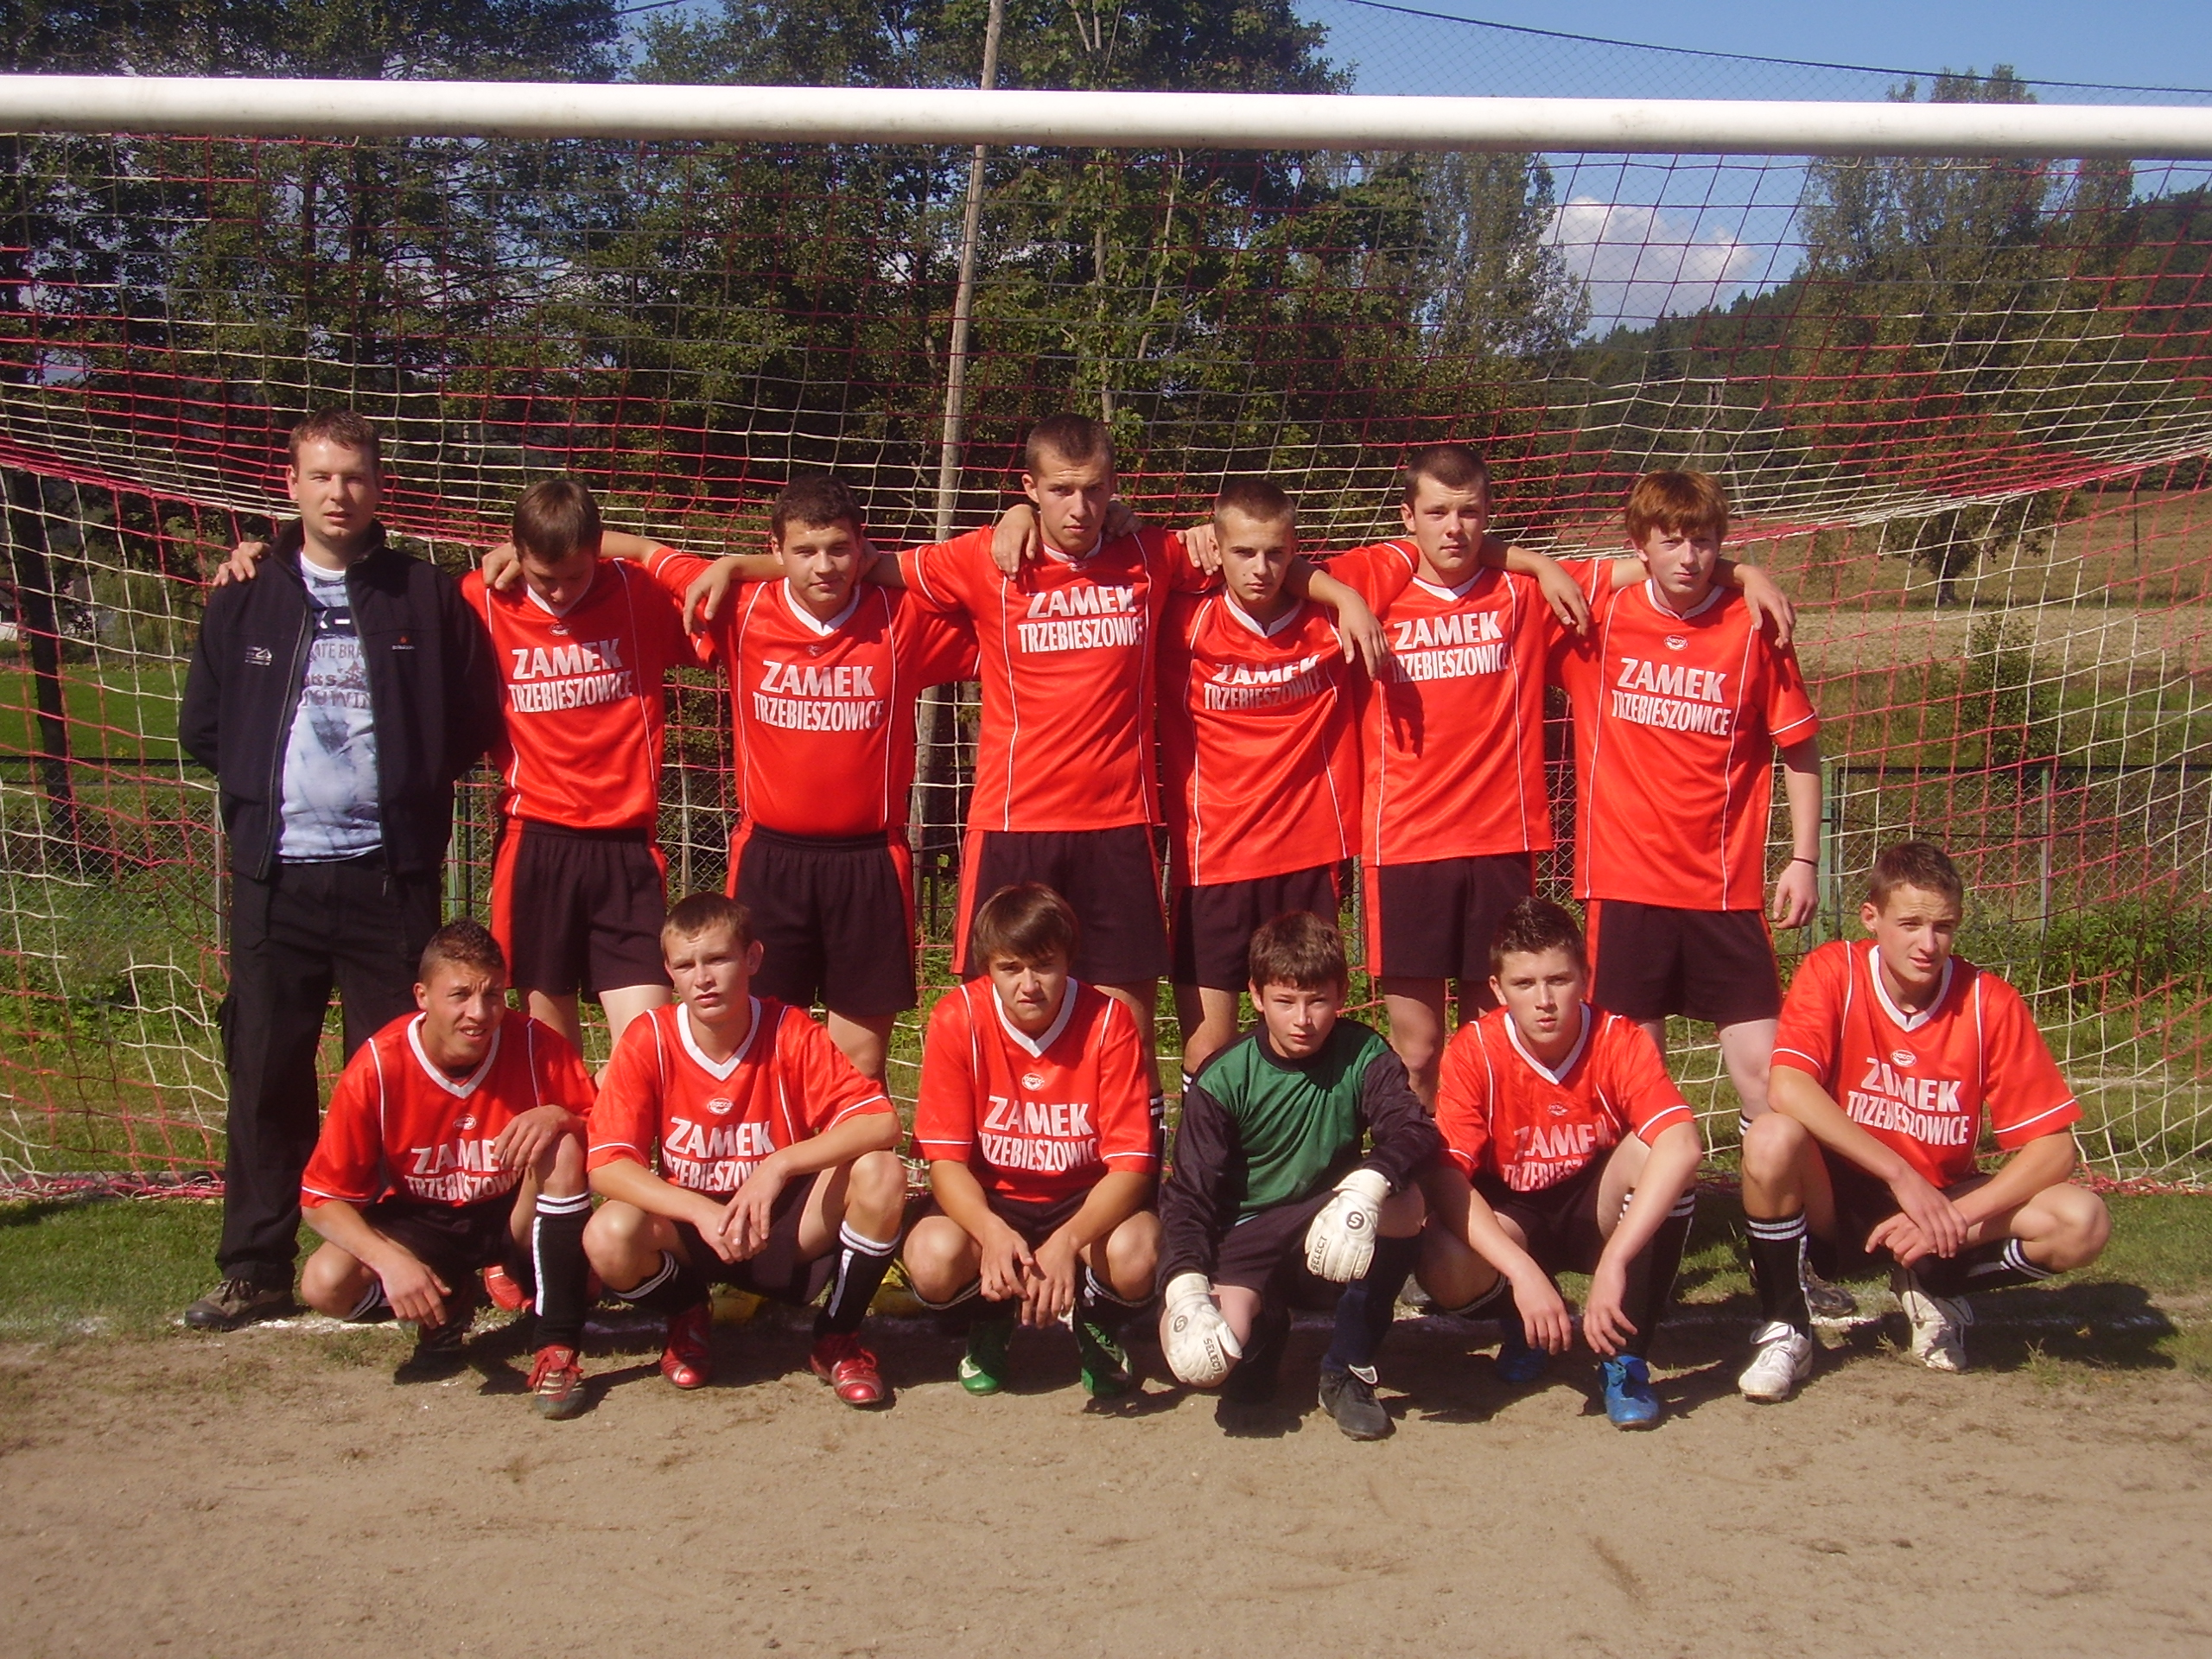
Od lewej: trener Ł. Krysa, M. Grzebieniowski, M. Traczuk, D. Michniak, B. Michniak, R.Pająkiewicz, A.Jarzębowski, na dole od lewej: S. Sędka, B. Bury, M. Zawiślak, R. Szymański, J. Jarosz, D. Łopatyński

